SpottyThings
Documento di analisi dei requisiti funzionali e non funzionali, del front-end e del back-end.
Indice
Scopo del documento 3
Obiettivi del progetto 4
Requisiti funzionali. 5
Requisiti non funzionali 8
Front-End 11
Back-End 19

Scopo del documento

Con il presente documento si intende fare una prima analisi, in linguaggio naturale, dei requisiti e di altri aspetti del progetto SpottyThings. L’obiettivo del documento è quello di definire i seguenti punti:
- Obiettivi del progetto.
- Requisiti funzionali.
- Requisiti non funzionali.
- Requisiti di Front-End.
- Requisiti di Back-End.

Obiettivi del progetto

Il progetto SpottyThings ha come obiettivo la realizzazione di un’applicazione Web compatibile con più dispositivi che permetta ai vari utenti di affittare o comprare vari oggetti caricati sul sito da altri utenti. Il sistema si pone come punto di contatto tra i vari utenti per facilitare la compravendita e permettere così la creazione di una fonte di guadagno dagli oggetti che non si utilizzano più.

Nello specifico il sistema dovrà consentire:
- agli utenti di registrarsi per creare un proprio profilo con cui interagire con gli altri utenti e per poter avere sempre sotto controllo le attività intraprese sul sito Web;
- a tutti gli utenti di navigare sul sito e visualizzare i prodotti disponibili (e le loro informazioni) filtrandoli in base alle proprie necessità e a vari criteri, salvando quelli di maggior interesse (se registrati ad un account);
- agli utenti autenticati di interagire tra di loro, con lo scopo di ottenere informazioni sugli articoli di cui si è interessati oltre che accordarsi per esempio sul metodo di pagamento e/o di spedizione;
- agli utenti registrati di postare annunci sui prodotti che si vogliono offrire in una o più delle diverse modalità permesse (affitto di oggetti e vendita di oggetti);
- agli utenti registrati l’espressione di recensioni pubbliche e feedback sull’esperienza di acquisto/vendita e sull’affidabilità dei venditori;
- di garantire che le transazioni avvengano correttamente tutelando sia il venditore che il compratore e far intervenire l’amministratore del sistema nel caso di problematiche.

Requisiti funzionali.

Nel seguente paragrafo vengono riportati i requisiti funzionali del sistema, divisi in base al preciso obiettivo che soddisfano.

Il sistema deve:

- Relativamente all’obiettivo 1:
  - permettere ad un utente anonimo di registrarsi al sito, inserendo: dati anagrafici, ovvero nome, cognome, data di nascita e indirizzo di residenza, CAP, città, provincia, un username univoco, una mail a cui associare l’account, un numero di telefono (facoltativamente) e creare una password (conforme con il RNF 1);
  - permettere, in fase di registrazione, di inserire facoltativamente uno o più metodi di pagamento (vedi RNF 6) per effettuare o ricevere pagamenti online;
  - mettere a disposizione un meccanismo di certificazione per verificare l’identità dell’utente durante la registrazione;
  - permettere di recuperare la password in caso venga dimenticata (con le modalità specificate al RNF 2);
  - permettere ad un utente già registrato di accedere al sito unicamente mediante il proprio username e la propria password e, se abilitata l’autenticazione a due fattori, inserendo un codice inviato via SMS al numero specificato;
  - permettere di visualizzare e modificare il proprio profilo personale (cambiando i dati specificati nel RF 1, modificando i propri metodi di pagamento e aggiornando la password, con le modalità specificate nel RNF 3);
  - permettere di verificare lo stato degli oggetti postati (se sono attualmente in vendita o in affitto);
  - permettere di visualizzare diverse statistiche relative alle vendite effettuate dall’utente, come ad esempio le vendite dell’ultimo mese e i profitti effettuati;
  - permettere di visualizzare lo storico di tutti i prodotti acquistati, con le informazioni sul prezzo di vendita, data dell’operazione e profilo del venditore;
  - permettere di visualizzare e modificare la “whish list” dei prodotti di maggior interesse (vedi RF 20);
  - permettere di visualizzare le recensioni degli altri utenti (vedi RF 30).

- Relativamente all’obiettivo 2:
  - permettere di visualizzare i prodotti disponibili sul sito inizialmente in una forma di anteprima con solo una foto, il titolo dell’annuncio, la categoria del prodotto, il prezzo, lo username del venditore e la tipologia di transazione;
  - consentire di filtrare gli annunci mediante diversi parametri (fascia temporale di pubblicazione dell’annuncio, vicinanza con il luogo geografico del venditore, categoria del prodotto, modalità della transazione, ranking del venditore, fascia di prezzo);
  - permettere di ordinare gli annunci per valutazione del venditore, data di pubblicazione e prezzo;
  - consentire di cercare gli annunci tramite barra di ricerca (permettendo di cercare un venditore specifico, tramite username oppure Nome e Cognome, o uno specifico annuncio) o tramite selezione degli annunci di una categoria;
  - fornire per ogni annuncio una scheda prodotto con il titolo dell’annuncio, la descrizione del prodotto, le sue foto, la tipologia di transazione prevista, la mappa con la posizione del ritiro, il prezzo e un link al profilo del venditore;
  - permettere di verificare per i prodotti in affitto le disponibilità temporali di tali prodotti in un calendario;
  - permettere di visualizzare una mappa con i prodotti nelle vicinanze della posizione dell’utente;
  - permettere di selezionare i prodotti per visualizzarne la scheda prodotto sopra descritta (vedi RF 16);
  - permettere di comporre una wish list con le cose che si intendono comprare in futuro e di maggior interesse;
  - permettere di visualizzare un ranking degli utenti, creato in base alle valutazioni numeriche effettuate dopo l’acquisto (vedi RF 30).

- Relativamente all’obiettivo 3:
  - consentire di interagire direttamente tramite una chat privata sul sito con il venditore per chiedere informazioni aggiuntive e chiarire alcuni aspetti relativi alla consegna dell’oggetto (a carico del venditore tramite spedizione oppure di persona) e al pagamento (tramite transazione online oppure alla consegna);
  - consentire all’utente di visualizzare la lista delle chat attive con gli altri utenti;
  - permettere all’utente di acquistare o affittare un prodotto pagando online tramite uno dei metodi di pagamento inseriti, nel caso il venditore permetta questa opzione.

- Relativamente all’obiettivo 4:
  - consentire agli utenti registrati sul sito di postare annunci per i vari oggetti, in cui dovranno essere specificati: titolo dell’annuncio, una breve descrizione del prodotto di massimo 350 caratteri, la categoria, la tipologia di transazione (vendita o affitto, in questo caso si specifica anche il periodo in cui il prodotto è disponibile), foto del prodotto (un massimo di 10), il prezzo del prodotto (nel caso di affitto specificando il costo orario, giornaliero e settimanale), l’indirizzo di ritiro e la possibilità di pagare online;
  - nel caso in cui un prodotto venga affittato, effettuare una modifica automatica del periodo di disponibilità del prodotto;
  - permettere all’utente di rimuovere gli annunci degli articoli, specificando il motivo della rimozione (oggetto venduto o non momentaneamente disponibile oppure prodotto tolto dal mercato per altri motivi);
  - permettere di modificare gli annunci e di dare la possibilità di cambiarne la visibilità (cioè la possibilità di essere visualizzato dagli utenti);
  - consentire di pagare una quota al sito per sponsorizzare i propri annunci (in modo da farli apparire tra i primi risultati nella categoria di riferimento).

- Relativamente all’obiettivo 5:
  - permettere agli utenti, alla buona riuscita di una transazione, di fornire un feedback testuale (di massimo 200 caratteri) e una valutazione numerica (con un voto da 1 a 5) sull’affidabilità di un venditore;
  - creare sulla base della valutazione numerica fornita, un ranking sull’affidabilità degli utenti visibile da tutti.

- Relativamente all’obiettivo 6:
  - notificare tramite mail il venditore del corretto pagamento effettuato, invitandolo a procedere con la consegna;
  - gestire i soldi pagati in una transazione e congelarli nel caso in cui l’acquirente segnali il mancato ricevimento del prodotto;
  - richiedere all’acquirente la conferma del corretto ricevimento del prodotto;
  - permettere all’utente di aprire una segnalazione nel caso di problematiche con la transazione;
  - permettere all’amministratore del sistema di intervenire attivamente (attivando una chat con gli utenti) per gestire le dispute create tra gli utenti in seguito a problematiche in una transazione;
  - permettere all’amministratore di bloccare il profilo degli utenti che violano i termini e le condizioni d’uso del sistema impedendo la buona riuscita di una transazione.

Requisiti non funzionali

Di seguito elenchiamo i requisiti non funzionali del nostro sistema, divisi nelle varie proprietà che dovranno essere globalmente garantite.

Sicurezza
- Per garantire un elevato livello di sicurezza ogni password dovrà soddisfare questi requisiti: avere minimo 8 caratteri, di cui almeno un carattere speciale, una lettera maiuscola, una lettera minuscola e un numero.
  - Legato a RF 1, RF 4 e RF 6.
- Il sistema permetterà il ripristino password nel caso in cui venga dimenticata. Sarà possibile accedere ad un link inviato nella mail specificata durante la registrazione e inserire (due volte) una nuova password conforme con i requisiti espressi nel RNF 1.
  - Legato a RF 4.
- Il sistema permetterà il cambio password con la seguente modalità: si prevede la digitazione della vecchia password e due volte la digitazione di quella nuova. Successivamente verrà inviato un link via mail da premere per confermare il cambiamento della password.
  - Legato a RF 6.
- Il sistema prevede il blocco dell’account dopo 4 tentativi di password errata. Per ripristinare l’account sarà necessario accedere ad un link inviato via mail e modificare la password.
- Il sistema prevede, facoltativamente, l’utilizzo dell’autenticazione a due fattori: se abilitata prima di ogni accesso l’utente riceverà un codice di 6 cifre mandato via SMS al numero specificato in fase di login.
  - Legato a RF 5.
- I pagamenti possono essere effettuati tramite carta di credito o conto PayPal e devono essere gestiti via TLS e la transazione deve essere protetta da crittografia.
  - Legato ai RF 2, RF 24 e RF 33, nel quale si specifica che dovrà essere gestita una transazione.
- La sessione d’accesso al sistema deve scadere nel caso di inattività dell’utente in 12 ore.

Questi requisiti sono importanti perché avendo a che fare con dati degli utenti particolarmente importanti come i dati di una carta di credito è opportuno permettere agli utenti di aggiungere (facoltativamente) un doppio livello di sicurezza, bloccare l’accesso all’account nel caso in cui qualcuno di non autorizzato tenti di entrare e gestire i pagamenti online con gli opportuni protocolli crittografati.

Portabilità
- L’applicazione Web deve essere mostrata senza problemi sui browser Google Chrome (dalla versione 97.0.4692 del 4 gennaio 2022), Mozilla Firefox (dalla versione Firefox 96.0.3 del 27 gennaio 2022), Safari (a partire dalle prime versioni rilasciate nel 2022) e Opera (dalla versione Opera 93 del 19 gennaio 2022).
- L’applicazione web deve inoltre essere ottimizzata per funzionare anche su diverse piattaforme (desktop, smartphone, tablet).

Usabilità
- Un utente che non conosce il sistema deve essere in grado di registrarsi nel giro di 5 minuti e di effettuare un annuncio in circa 10 minuti.
- In caso di errore l’applicazione web deve fornire messaggi testuali comprensibili, segnalando all’utente cosa è necessario fare, rispettando i requisiti sull’Accessibilità.
- L’applicazione deve proporre un facoltativo tour iniziale che mostri rapidamente le funzionalità del sistema all’utente appena registrato.
Questi requisiti di usabilità sono indispensabili in quanto il sistema si orienta a un target di utenti comuni e non esperti.

Accessibilità
- L’applicazione web deve essere accessibile a tutti gli utenti con condizioni di deficit o disabilità, ovvero l’applicazione deve essere accessibile anche tramite l’utilizzo di un software screen-reader (facendo riferimento alla sezione 1.1.1 nelle WCAG 2.1) e la possibilità di ingrandire il testo fino al 200% senza comprometterne la visibilità (per esempio non deve diventare sfocato).
- Tutte le parti funzionali dell’interfaccia utente devono essere chiare e distinguibili, cioè devono avere almeno un livello AA di contrasto, come definito nelle WCAG 2.1 (sezione 1.4.3).
- Deve essere possibile introdurre tutti gli input nel sistema e navigare tra le diverse pagine utilizzando la tastiera.

Privacy
- Dovendo essere distribuito in Europa, l’applicazione web deve rispettare le norme del regolamento generale sulla protezione dei dati (il GDPR, o ufficialmente detto regolamento (UE) n. 2016/679) in materia di trattamento dei dati personali e di privacy.
  - Legato a RF 1, RF 2, RF 5 e RF 6 in cui si a che fare coi dati personali degli utenti.
- Il sito web dovrà verificare l’identità dei propri utenti e non inviare ad altri sistemi i dati sull’identità degli utenti.
  - Legato al RF 3.

Prestazioni
- Il sito web deve permettere di effettuare il login entro 2 secondi dall’inserimento dei dati e deve mostrare gli annunci cercati dall’utente in massimo 3 secondi.
- La fase di transazione tra una funzionalità e l’altra del sito web deve essere fluida e avvenire in non più di 1 secondo.

Robustezza
- L’applicazione web deve mantenere almeno un backup dei dati degli utenti in caso di perdita dei dati nel database oltre che un backup della cronologia delle chat tra gli utenti e dei prodotti presenti sul sito.
- Nel caso in cui il sistema sia offline per problematiche, bisognerà garantirne il ripristino in un massimo di 90 minuti.

Localizzazione
- L’applicazione web deve poter accedere alla posizione dell’utente.
  - Legato al RF 18.

Operatività
- Per motivi di manutenzione del sistema si possono accettare al massimo 5 giorni all’anno di inattività del sistema.

Capacità
- L’applicazione web deve poter gestire simultaneamente almeno 300 utenti senza comprometterne il servizio.

Front-End

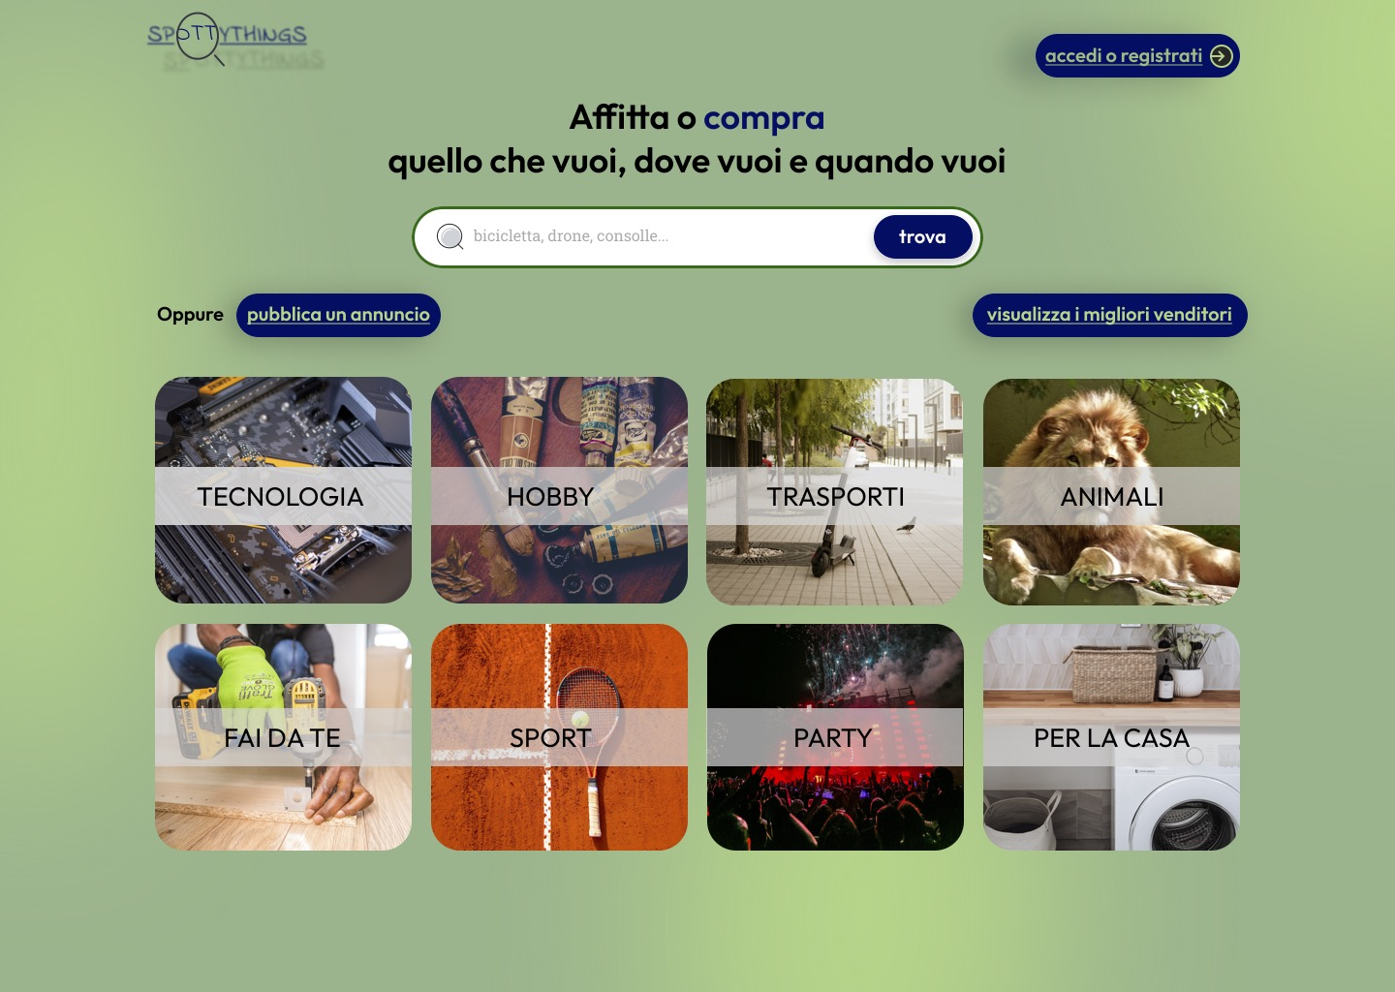
Schermata home
Questa è la schermata principale dell’applicazione web, in cui si arriva non appena si entra nel sistema. Da qua è possibile accedere al proprio account o registrarsi per crearne uno nuovo oltre che indirizzarsi verso la pagina dove pubblicare un annuncio (vedi RF 24).
Da questa schermata è possibile ricercare un preciso annuncio (vedi RF 15) oppure visualizzare gli annunci per ogni categoria, per poi filtrarli in base alle proprie preferenze (vedi RF 13).

Inoltre da questa schermata è possibile visualizzare il ranking sull’affidabilità dei venditori (vedi RF 21).
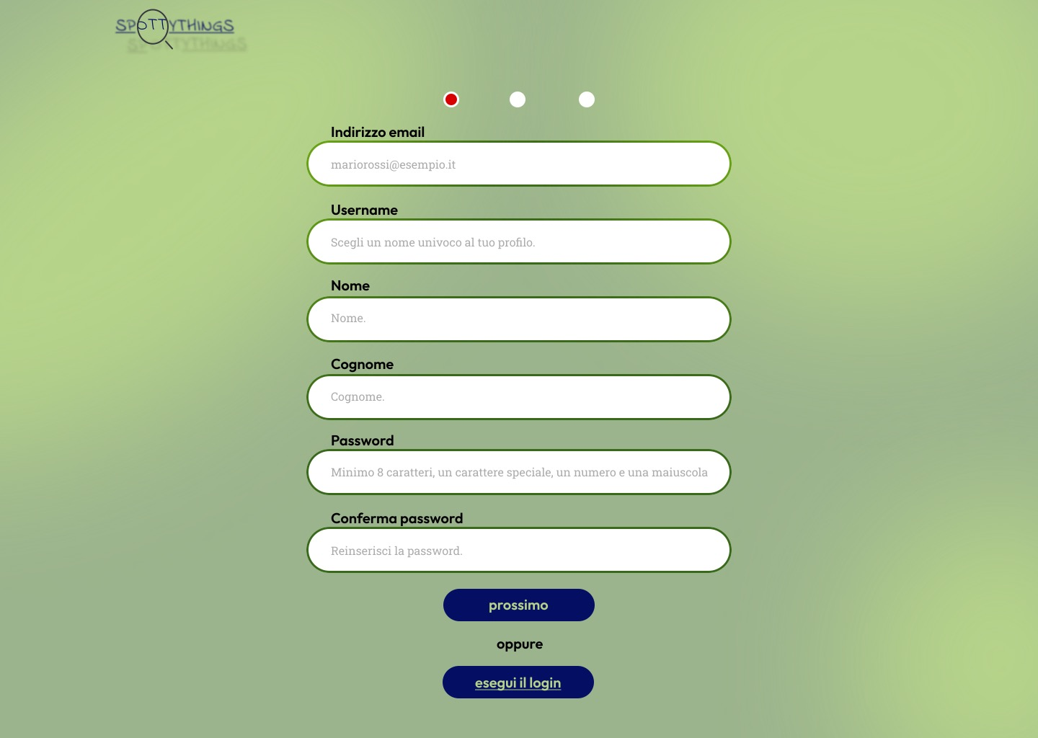
Schermata registrazione
La seguente schermata rappresenta il primo step del processo di creazione di un account, ovvero di registrazione. Come specificato nel RF 1 vengono inseriti i primi dati anagrafici dell’utente e impostati un username e una password.
Premendo su prossimo si passa al secondo step della registrazione in cui si inseriscono i dati sulla residenza e si conferma l’identità (vedi RF 3). L’ultimo step di registrazione permette di aggiungere dei metodi di pagamento (vedi RF 2).

Alternativamente se un utente già registrato vuole effettuare il login nel proprio account potrà reindirizzarsi alla schermata di login.
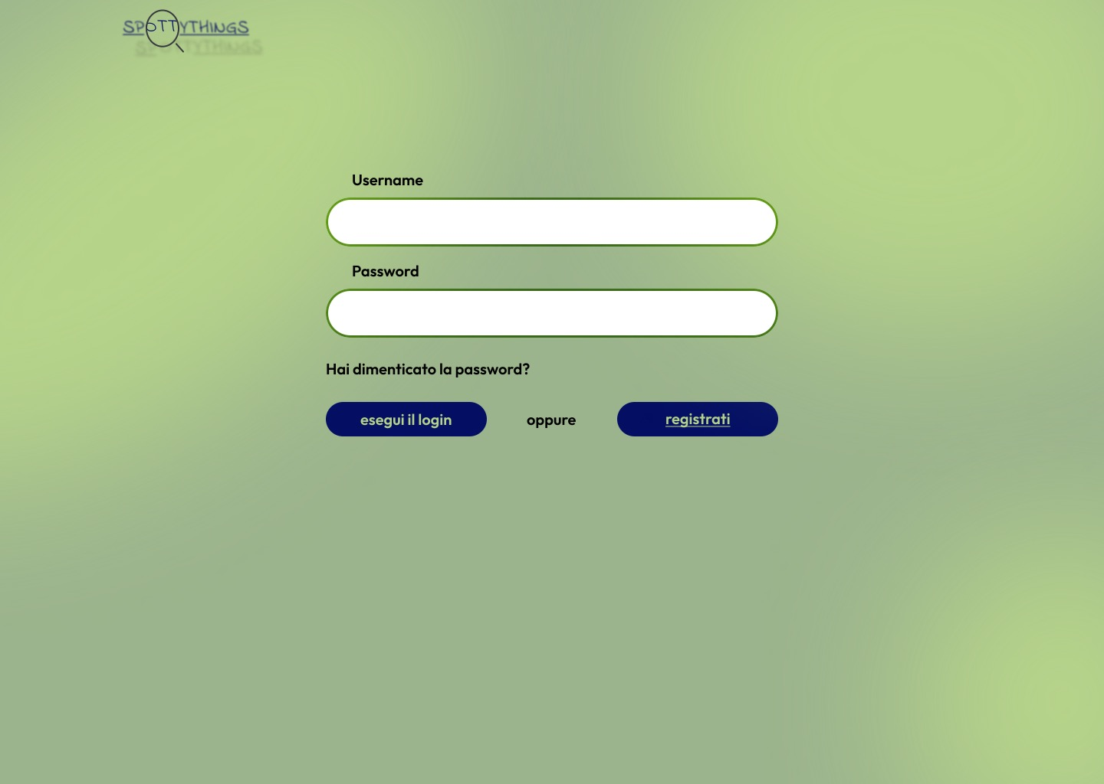
Schermata login
In questa schermata l’utente inserisce il proprio username e la propria password per accedere al proprio account, come specificato nel RF 5. Inoltre è possibile iniziare la procedura per ripristinare la password (vedi RF 4).
Nel caso sia abilitata l’autenticazione a due fattori, si aprirà un ulteriore finestra dopo aver inserito le proprie credenziali, in cui inserire un codice di verifica (vedi RF 5 e RNF 5).
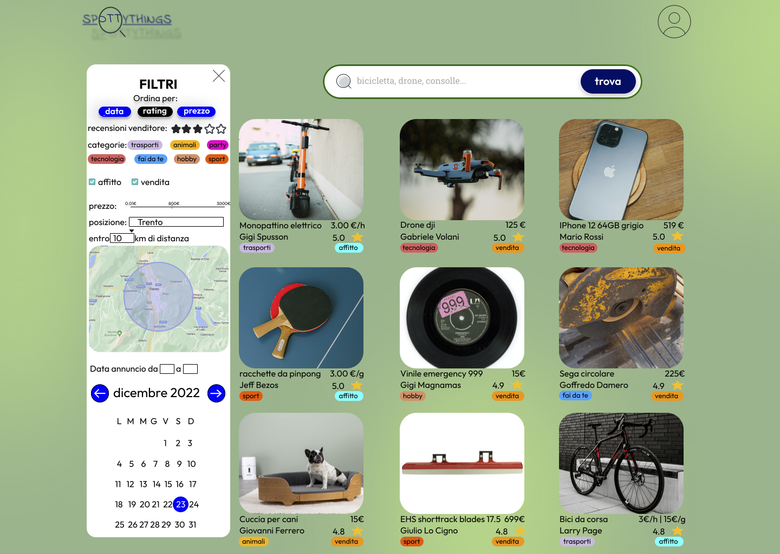
Schermata dei risultati
A questa schermata si è reinderizzati nel caso in cui si cerca un particolare annuncio tramite barra di ricerca oppure se si preme su una categoria dalla schermata di ricerca precedentemente descritta.
Come stabilito dai RF 13 e RF 14, sulla sinistra si ha la possibilità di selezionare dei filtri e ordinare i prodotti, mentre nella parte centrale si possono vedere gli annunci e rapidamente visionare le informazioni più rilevanti per ogni annuncio (vedi RF 12).
Selezionando un particolare prodotto si verrà indirizzati alla scheda prodotto corrispondente (vedi RF 19).
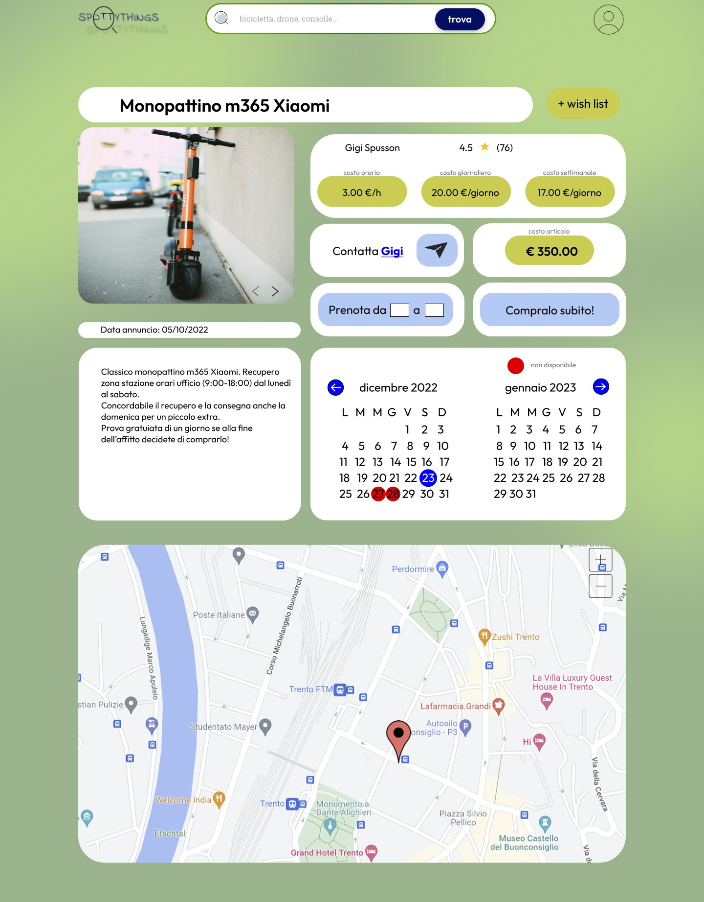
Schermata prodotto
In questa schermata si rappresenta la scheda prodotto con le informazioni specificate nel RF 16. Trattandosi in questo esempio di un oggetto anche in affitto viene mostrato anche il calendario che mostra le disponibilità (vedi RF 17).

Da questa schermata è possibile anche aggiungere il prodotto alla “wish list” (vedi RF 20) e contattarne il venditore via chat (vedi RF 22).
In questo particolare caso d’esempio rappresentato, il venditore permette un pagamento online quindi è possibile procedere subito con l’acquisto o il pagamento per l’affitto scegliendo tra le date disponibili (vedi RF 24).

Se il venditore non permettesse il pagamento online, le due caselle celesti non saranno presenti e sarà necessario contattare il venditore via chat per accordarsi su pagamento e consegna.
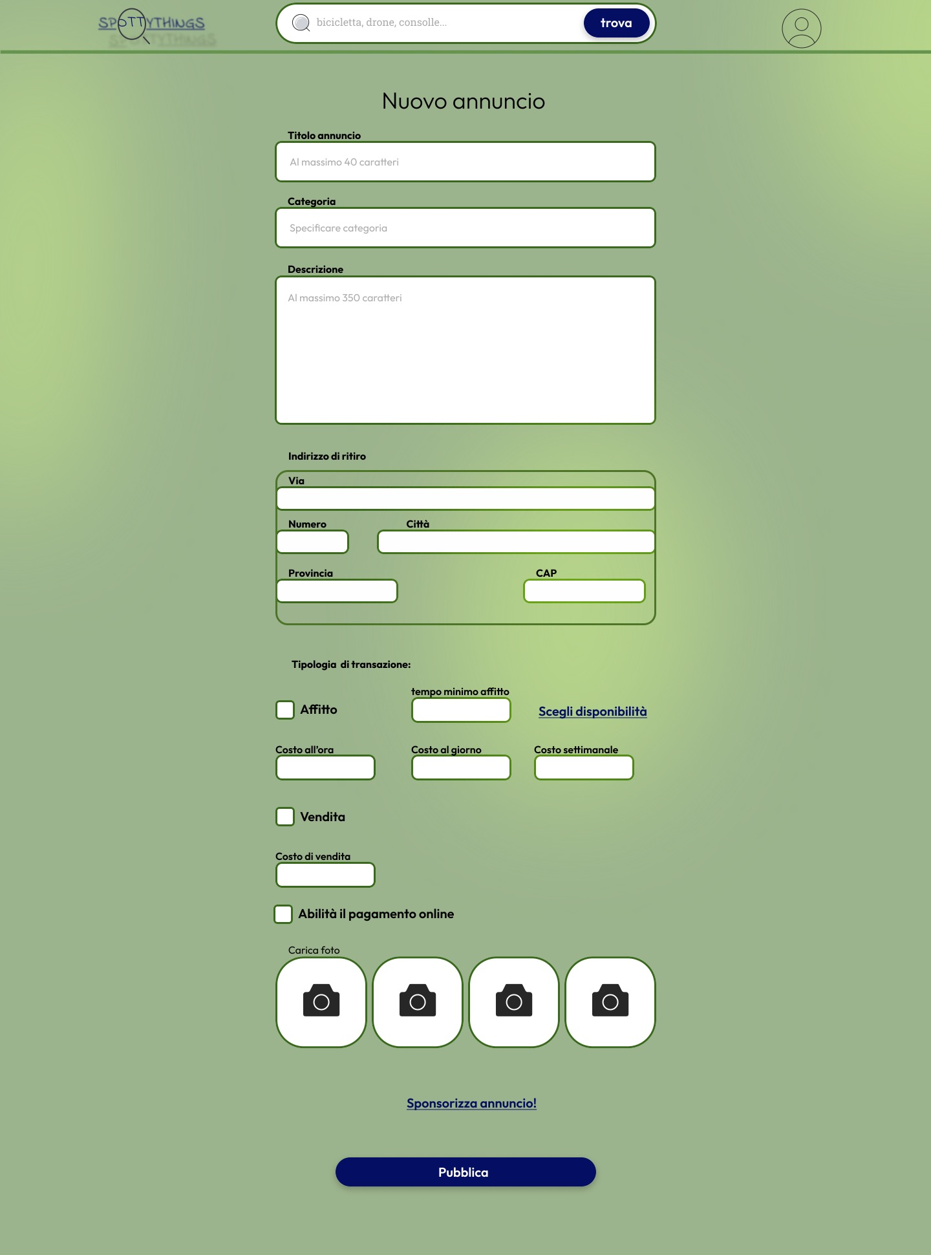
Schermata pubblicazione annuncio
Questa schermata permette agli utenti di postare annunci, come richiesto dal RF 25. Sono elencati i campi che devono essere compilati dall’utente, specificando le varie informazioni necessarie.
Come specificato dal RF 29, da questa schermata è possibile anche sponsorizzare il proprio annuncio: in fondo alla pagina si ha la possibilità di essere reindirizzati ad una schermata in cui pagare una quota al sistema che permetterà di avere il proprio annuncio tra i primi risultati di ricerca nella corrispettiva categoria.
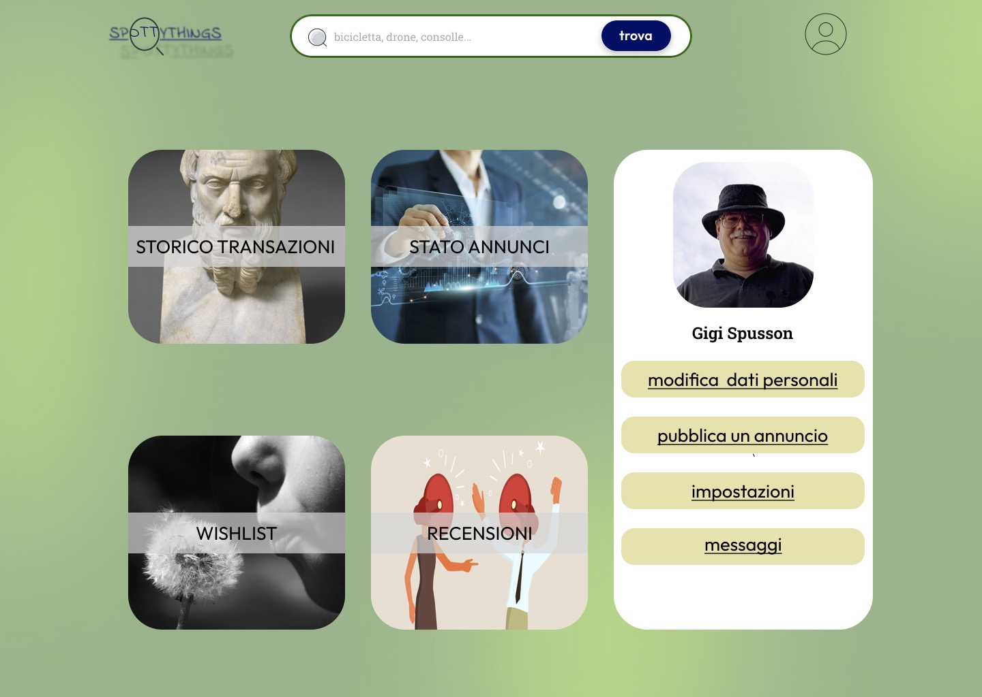
Schermata profilo
Questa schermata rappresenta una visione del proprio profilo, raggiungibile premendo sulla corrispettiva icona in alto a destra. Come specificato dal RF 6 c’è la possibilità di modificare le proprie informazioni personali e impostazioni del profilo. Come da specifica dei RF 7, 8, 9, 10 e 11 si possono verificare lo stato degli oggetti postati e le statistiche di vendita, la cronologia delle operazioni effettuate, la wish list e i feedback rilasciati degli altri utenti.
Inoltre andando sullo stato degli oggetti postati si avrà anche la possibilità di modificare gli annunci effettuati (vedi RF 27 e RF 28).
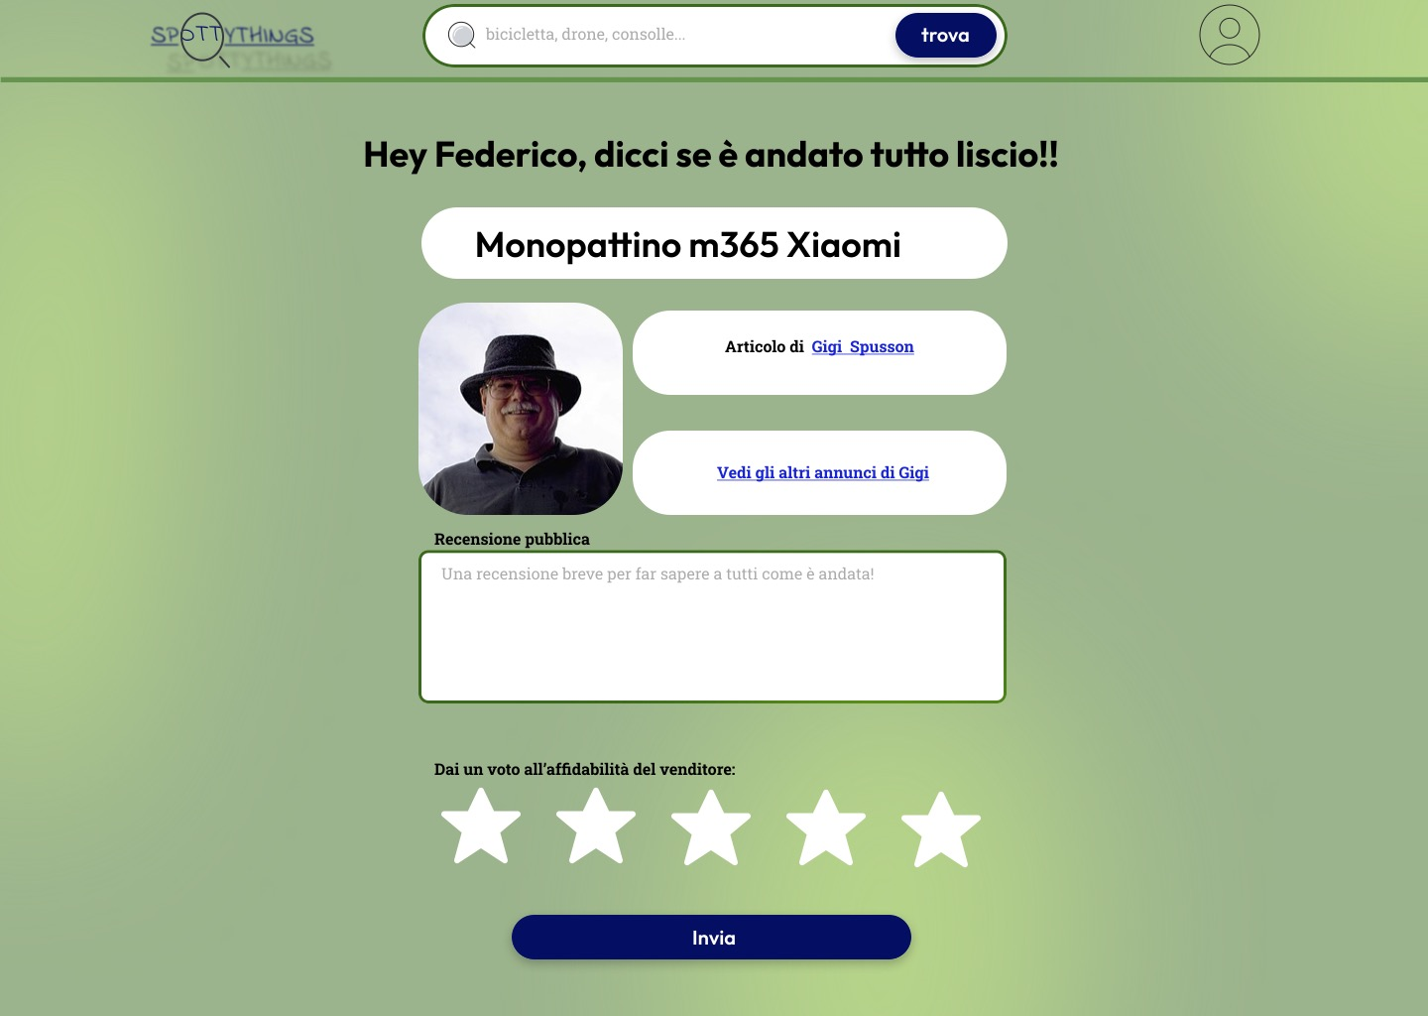
Schermata feedback
La seguente schermata verrà visualizzata nel momento in cui l’utente vorrà fornire un feedback testuale e una valutazione numerica sull’affidabilità del venditore (vedi RF 30), seguendo un link inviato via mail al termine di ogni transazione.

Back-End

Nella presente sezione verranno rappresentati e brevemente descritti i sistemi esterni con cui la nostra applicazione dovrà interfacciarsi.

I sistemi esterni con cui ci interfacceremo sono:
- Auth0: si userà questo servizio che mette a disposizione un sistema di autenticazione per effettuare la registrazione degli utenti e il login (vedi RF 1, RF 2 e RF 5). Il sistema Auth0 permetterà di gestire anche l’autenticazione a due fattori (vedi RF 5 e RNF 5), il ripristino e il cambiamento della password (vedi RF 4 e RF 6) mentre il blocco dell’account dopo 4 tentativi errati (vedi RNF 4) verrà gestito dall’applicazione stessa.
- SPID: viene utilizzato il Sistema Pubblico di Identità Digitale per verificare l’identità degli utenti al momento della registrazione (vedi RF 3).
- GPS: verrà utilizzato il sistema di GPS del dispositivo con cui l’utente si collega per determinarne la posizione esatta (per soddisfare il RNF 22) e che verrà usata nella mappa.
- Google Maps API: verranno utilizzate le API di Google Maps per inserire una mappa interattiva all’interno del sito in cui l’utente può navigare per visualizzare le posizioni degli oggetti nelle sue vicinanze (vedi RF 18).
- Google Calendar API: si utilizzeranno le API di Google Calendar per inserire sul sito un calendario associato ad ogni oggetto in affitto con le disponibilità temporali per il suo affitto (vedi RF 17). Questo servizio esterno può venire utilizzato anche in fase di ricerca per selezionare le fasce temporali degli annunci che si intendono visualizzare (vedi RF 13).
- MongoDB: verrà utilizzato questo Database per gestire i dati personali e bancari degli utenti (specificati nel RF 1 e RF 2), oltre che tutti gli oggetti che sono in un dato momento disponibili sui sito web, le recensioni degli utenti e le informazioni dei vari profili.
- PayPal: questo servizio verrà utilizzato per gestire le transazioni degli utenti (vedi RF 33 e RF 29): i pagamenti dovranno passare prima da un conto PayPal del sito per poi venire trasferiti al venditore (sulla carta di credito o sul suo conto PayPal), dopo la conferma della spedizione del prodotto. Il seguente servizio si occuperà inoltre di gestire tutta la parte relativa al pagamento online dell’acquirente (vedi RF 24), con relativo congelamento dei fondi nel caso di problematiche nella transazione.
- DeadSimpleChat: verrà utilizzato questo servizio per integrare sul sito web una chat privata tra venditori e acquirenti, che verrà utilizzata per scambiarsi informazioni (vedi RF 22).
- Gmail API: si useranno le API di Gmail per inviare mail automatiche agli utenti per varie comunicazioni (conferma ricezione ordine, vedi RF 34, invito alla spedizione, conferme di avvio chat, moduli per effettuare segnalazioni, vedi RF 35, invito valutazione venditore, vedi RF 30, e altre informazioni di servizio).

